XGN口-40.5 气体绝缘交流金属封闭开关设备
一、产品概述
XGN口 - 40.5系列气体全绝缘全封金属封闭开关设备（C-GIS）是我司在对国内外先进技术进行深入引进、充分消化与吸收的基础上，严格结合我国相关标准，精心研制、开发并生产的高科技产品。该设备内部采用处于低压力状态的SF6气体作为绝缘介质，主要一次元件涵盖断路器、隔离开关以及接地开关，这些元件均密封于由不锈钢板焊接而成的气箱内部。此种密封结构设计使得设备能够完全规避外界环境以及气候因素的干扰影响，具备在高海拔地区（如高原）、潮湿环境（如地下室）、盐雾环境（如沿海地区）等各类恶劣条件下稳定可靠运行的能力，可广泛应用于新能源领域、高原地区的配电工程、城市地铁和高铁建设项目，以及土地资源紧张城市的配电工程中。该系列产品具有可靠性高、无需维护、环境适应性强以及占地面积小等显著特点。
二、主要技术参数
项目 |  | 单位 | 参数
额定电压 |  | kV | 40.5
额定频率 |  | Hz | 50
额定电流 |  | A | 2500
额定绝缘水平 | 1min工频耐压（相间、对地） | kV | 95
额定绝缘水平 | 1min工频耐压（隔离断口） | kV | 118
额定绝缘水平 | 1min工频耐压（控制及辅助回路） | kV | 2
额定绝缘水平 | 雷电冲击耐压（相同、对地） | kV | 185
额定绝缘水平 | 雷电冲击耐压（隔离断口） | kV | 215
额定短路开断电流 |  | kA | 31.5
额定短时耐受电流（主开关/接地开关） |  | kA | 31.5/27.4
额定短路持续时间 |  | s | 4
额定峰值耐受电流（主开关/接地开关） |  | kA | 80
额定短路关合电流（主开关/接地开关） |  | kA | 80
额定短路关合次数（主开关/接地开关） |  | 次 | 30
机械寿命 | 断路器 | 次 | 10000
机械寿命 | 三工位 | 次 | 3000
充气压力 | 额定充气压力（20℃时表压） | MPa | 0.04
充气压力 | 最低充气压（20℃时表压） | MPa | 0.02
气体年相对漏气率 |  | %/年 | 0.01
SF6气体水分含量（环境温度20℃） |  | ppm | ≤250
气箱部分 |  |  | IP67
密封箱体 |  |  | IP67
开关设备外壳 |  |  | IP4X
三、主要特点介绍
3.1 全密封，免维护
● 产品的核心一次元件采用全密封设计，被密封于由不锈钢板精心焊接而成的密封气箱之中，内部充有 0.04MPa 的 SF6 气体作为绝缘介质。凭借出色的防护设计，使防护等级达到 IP67 标准，从而能够全方位抵御外界环境气候对开关柜的不利影响。该产品可在地下室、高原、冻土、沿海、潮湿等极具挑战性的恶劣环境下稳定、可靠运行，并且无需进行常规维护工作。
3.2 模块化设计
● 产品采用先进的模块化设计理念。在柜间连接方面，运用插接式固体绝缘母线连接器，这种设计使得安装过程极为便捷，扩展方式灵活多样。尤其在用户现场进行并柜操作时，无需涉及复杂的气体灌封工作，且具备极低的漏气率，展现出卓越的密封性能。
3.3 安全系数高
● 产品支持手动与电动两种操作模式，所配备的操动机构经过长期实践验证，成熟可靠。同时，该产品构建了完善的机械和电气联锁机制，能够从源头上有效杜绝因误操作而可能引发的人身伤害事故和设备损坏情况。
3.4 结构紧凑
● 产品在设计上追求极致的结构紧凑性。与传统的空气绝缘开关柜相比，其体积显著减小，占地面积大幅减少，降幅可达 30% - 70%。这种设计极大地提高了空间利用率，为工程项目有效降低综合成本提供了有力支持。
3.5 综合自动化
● 基于成熟的微处理器技术，产品融合了保护、控制、计量、监测以及通讯等多项功能，全面满足综合自动化的严格要求。凭借该技术的应用，产品完全具备实现无人值守运行的能力 。
四、产品结构
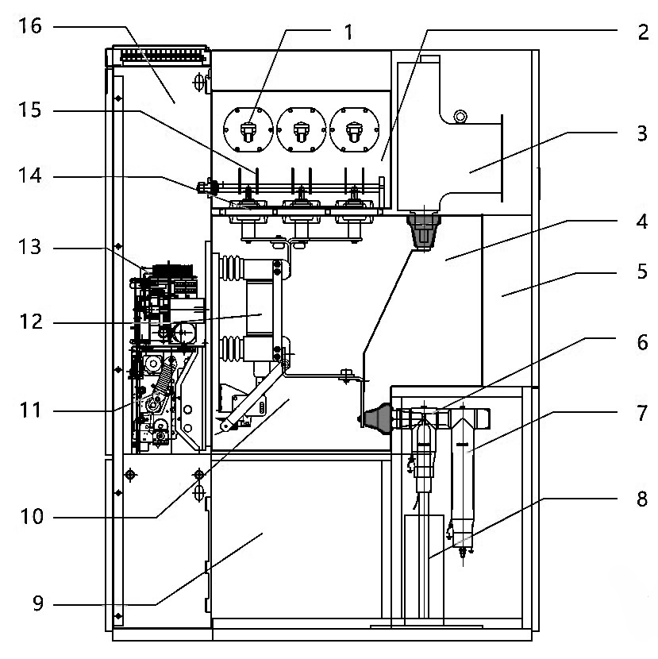
1 侧出绝缘套管 2 母线气箱室 3 电压互感器 4 断路器气箱室 5 泄压室 6前插电缆终端 7 后插式避雷器 8 电流互感器 9 电缆室 10 连接铜排 11 断路器机构 12真空灭弧室 13三工位机构 14中间绝缘套管 15动触头 16 二次仪表室

五、地基参考
